附件2：

南雄市2025年中小学、幼儿园教师招聘
体检群二维码
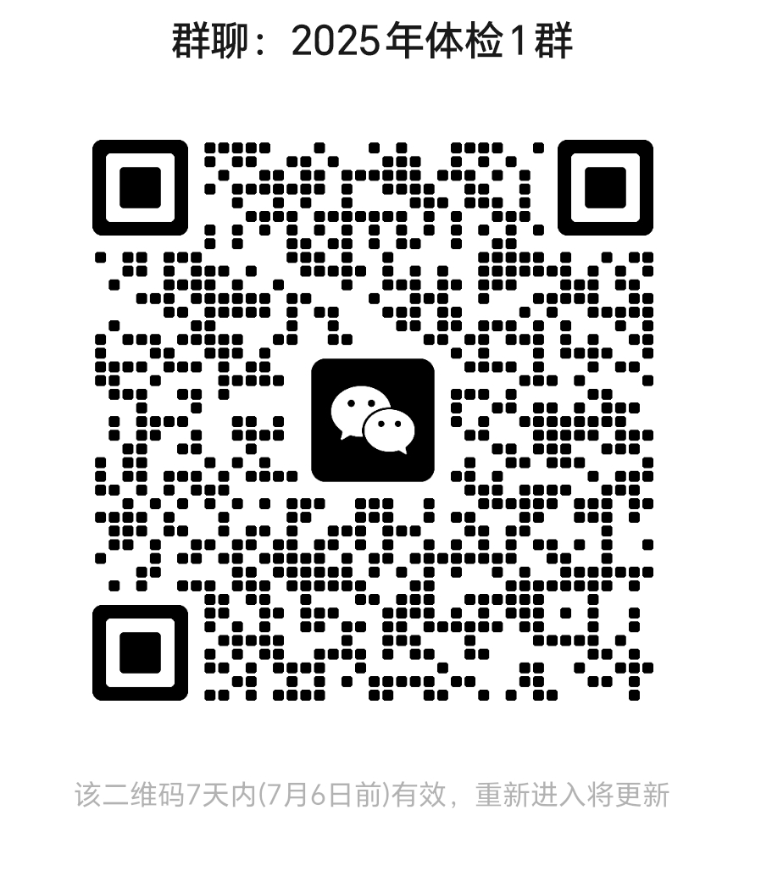

体检1群（请2025年7月1日体检人员加入）

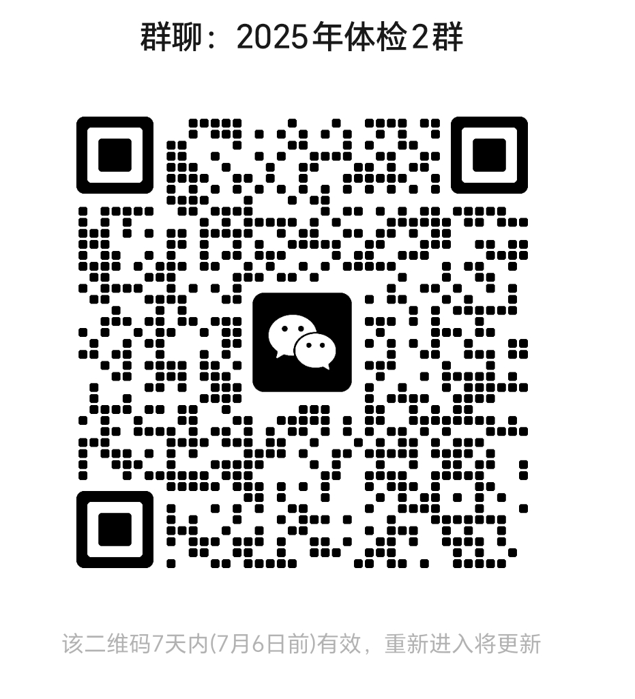

体检2群（请2025年7月2日体检人员加入）

